高考志愿填报建议系统
软件需求说明书
版本 1.0
修订历史记录
日期 | 版本 | 说明 | 作者
25/10/2020 | 1.0 | 初版 | 王雪飞
26/10/2020 | 1.1 | 完善各功能补充 | 王雪飞、夏宇祺、吴杰乐、潘雨非

目录
1.1 编写目的 3
1.2背景 3
2．任务概述 3
2.1目标 3
2.2运行环境 3
2.3条件与限制 4
3．需求规定 4
3.1对功能的规定 4
3.1.1功能 4
3.1.3容纳能力 5
3.2 对性能的规定 5
3.2.1精度 5
3.2.2时间特性要求 5
3.2.3灵活性 6
3.3输入输出要求 6
3.4数据管理能力要求 6
3.5故障处理要求 6
3.6其他专门要求 6
3.6.1安全保密 6
4．运行环境规定 6
4.1设备 6
4.2支持软件 7
4.3设计工具 7
4.3接口 7
4.3.1软件接口 7
4.4其他需求 7
4.4.1可维护性 7
4.4.2故障处理 7

1.1 编写目的
为明确软件需求、安排项目规划与进度、组织软件开发与测试，撰写本文档。方便后续对该项目的开发，明确该系统各功能的定义、输入与输出，对系统本身性能的规定，输入输出的要求，数据管理能力的要求，故障处理要求，除了软件本身，还对其运行环境进行了相应的规定。以此文档作为后续软件开发设计的重要参考文档。该说明在与甲方确定过后，若没特殊情况，不做修改，后续开发都以此为准。本文档的预期读者包括：程序开发经理、项目组所有人员、测试组人员、SQA人员。

1.2背景
本项目的委托单位是北京理工大学，开发单位是07111705-4组，组长王雪飞。

2．任务概述

2.1目标
总的概括来说，高考志愿填报建议系统旨在根据对于往年录取情况的分析，为广大参加高考的考生提供个性化的、正确的志愿填报建议。本系统可以根据用户提供的考试省份，高考分数以及考生类型，给出在当前分数下较为合适的选择，为考生规划出冲刺院校、适中院校、保底院校。用户可以对各个高校进行查询，获取高校的一些简介和往年的录取情况，也可以对各个专业进行查询，获取该专业的高校排名。
细分来看，该软件会先要求使用者拥有一个属于自己的账号，注册可以自己设定用户名、密码，还需要提供手机号码，在登录中，可以通过用户名或手机号码登录。登录过后，便进入主界面，会要求用户完善个人基础信息，其中包括了姓名、学校、身份证号、高考年份、高考省份。接着便进入了对学校的要求填写，可以查看各学校各专业的高校信息。并对所填写的高校或专业选择倾向进行推荐。
该软件目的在于帮助高考生或准高考生填写高考志愿，可以了解目标高校目标专业的招生要求，以此明确自己努力方向，也可以在志愿填写或者指定目标迷茫之际，根据系统推荐作为参考，明确志愿填报。
为了方便实用，该系统初步计划编写安卓端、IOS端、PC端与网页端四个版本，使得使用者可以随时随地得到高考志愿的推荐。首先开发的是网页端，在网页端推出后，进入试用期，了解用户的反馈，进行修改与完善，开发出最终版本，投入市场，再进行市场调查，了解用户对其评价，若反响良好，可以进一步打开该领域的市场，得到良好的收益回报，那便继续安卓端、IOS端与PC端的开发。

2.2运行环境
Android：7.0及以上
IOS：9.0及以上
PC Client：Windows XP及以上，内存2G及以上
Web Browser：Internet Explorer、Microsoft Edge、Firefox、Google Chrome、360浏览器、猎豹浏览器

2.3条件与限制
编程语言：C++；数据库：SQL Server；开发规范和标准：UML统一建模语言。

3．需求规定

3.1对功能的规定

3.1.1功能
在本系统中，用户可进行注册，登录，完善信息等操作，同时用户可根据学校信息进行筛选，查找符合要求的院校。根据用户信息，我们可以对其进行有针对性地院校推荐，使用户获得更全面，综合的信息，做出更准确的判断。

功能 | 输入 | 处理 | 输出 | 界面
登录 | 用户名  密码 | 查询数据库信息 | 登录成功/失败 | 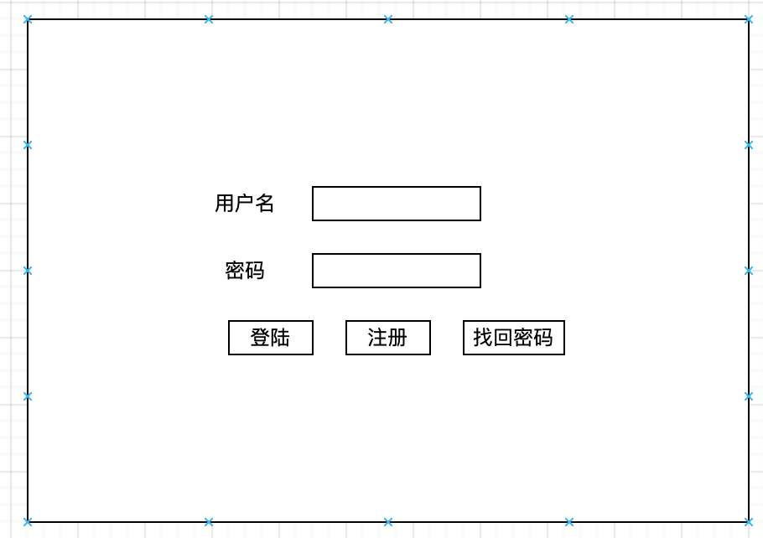
注册 | 用户名  密码  确认密码  手机号码  验证码 | 添加数据库信息 | 注册成功/失败 | 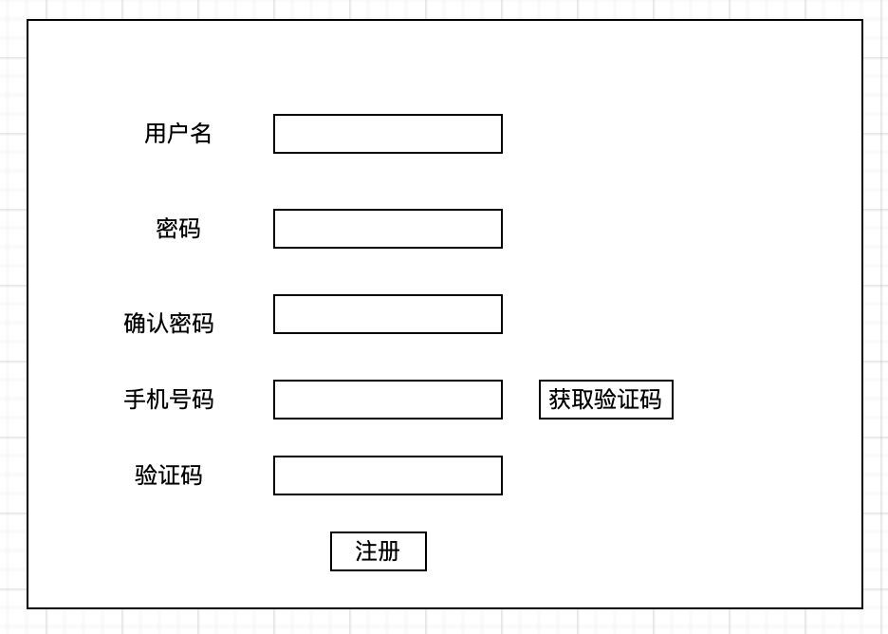
找回密码 | 用户名  手机号码  验证码  新密码  确认密码 | 请求修改数据库信息 | 找回成功/失败 | 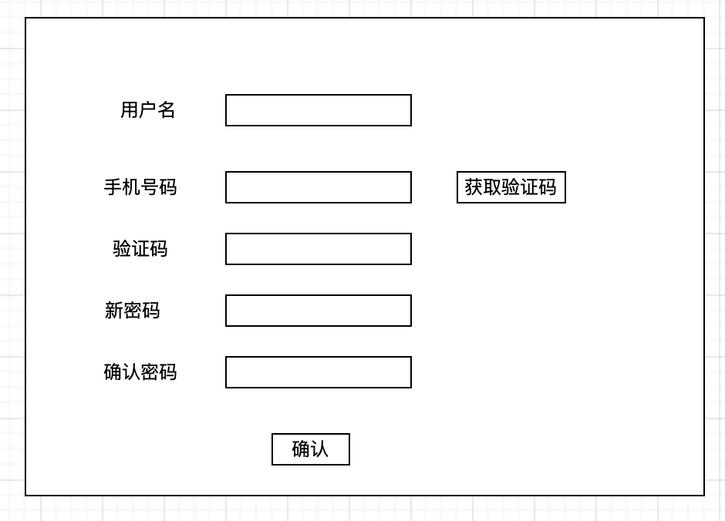
主界面 | 完善用户信息按钮 | 跳转 | 用户信息界面 | 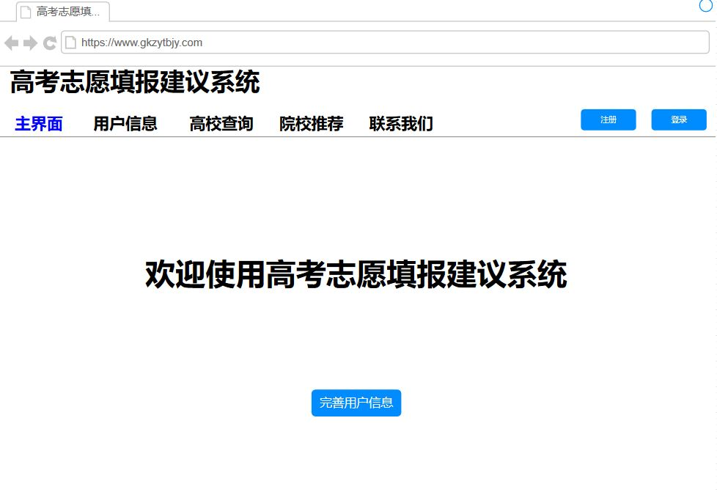
用户信息 | 完善信息按钮  姓名  学校  身份证号  高考年份  高考省份 | 请求更新数据库信息 | 完善信息成功/失败 | 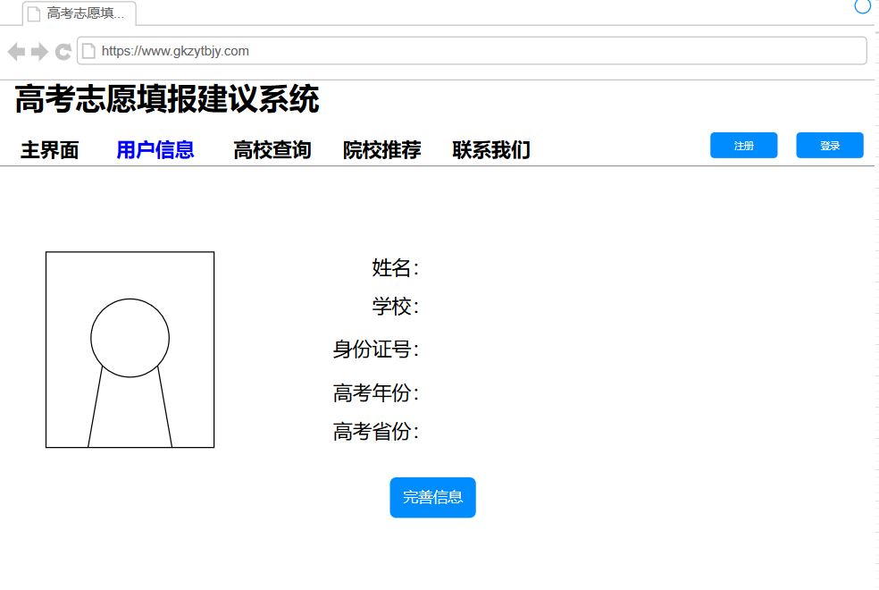
高校查询 | 选课类型  学校类别  学校名称  查询按钮 | 查询数据库  更新界面 | 高校信息 | 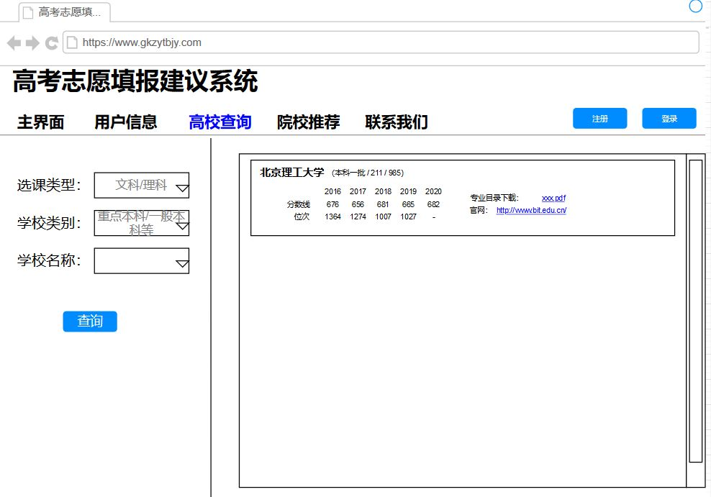
院校推荐 | 选课类型  分数/估分  排名  专业倾向1  专业倾向2  专业倾向3  查询 | 查询数据库  更新界面 | 院校推荐 | 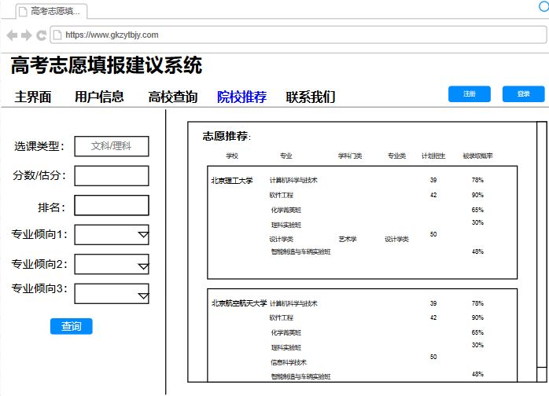
联系我们 | 无 | 无 | 官方联系信息 | 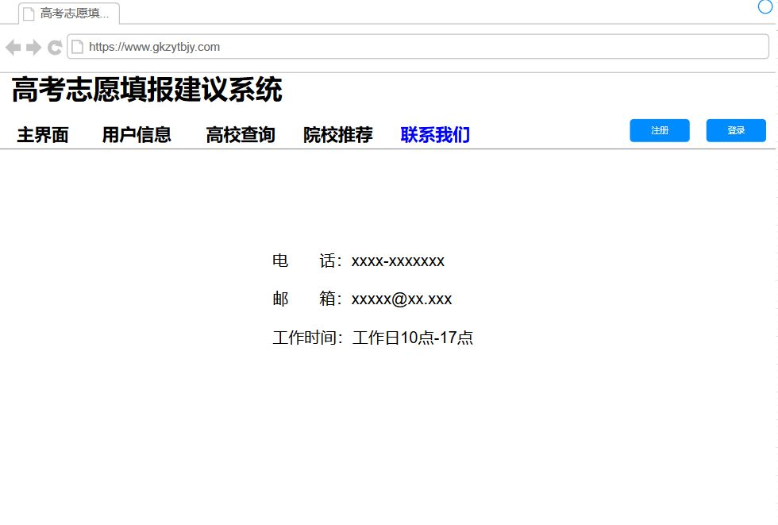

3.1.3容纳能力
系统用户数：50,000,000
根据中国教育网数据，我国每年高考考生数量在900万到1100万之间，预计每年有50%的考生和学生家长会用到本系统，十年内的用户数量预估为5000万。
并发用户数：500,000
考虑到六七月份为用户并发高峰期，每年的活跃用户约为500万，我们设置50万的并发用户数量。

3.2 对性能的规定

3.2.1时间特性要求
1. 响应时间：1秒
2. 更新处理时间：5分钟
3. 数据的转换和传送时间：即时
4. 计算时间：即时

3.2.2灵活性
1. 操作方式上的变化：可以手动输入账号密码，也可保存到本地，也可通过其他软件如QQ，微信，手机号进行登录。
2. 同其他软件的接口的变化：只需更改变化接口
3. 精度的变化：字符形式存储，可以满足精度改变，只需更改前端输入形式即可。
4. 数据信息的变化：数据库全部采用字符格式存储，且数据库除了账号属性非空唯一外不设约束，在网页部分要求约束，能较好适应数据格式和内容的变化

3.3输入输出要求
输入信息主要包括几个部分：
用户输入院校信息：根据查找的院校自动从数据库中调出院校其他信息。
院校信息均为字符串格式。
排名信息均为字符串型存储。
用户个人信息：均为字符串格式。

3.4数据管理能力要求
主要包括3+n张表，分别存储院校信息，综合排名信息，用户信息，n个综合排名信息表。

3.5故障处理要求
服务器中数据可能丢失，为避免丢失应定时备份，当丢失时同样应即时恢复数据，以保证系统最快速的恢复的正常运行状态。

3.6其他专门要求

3.6.1安全保密
为保证数据库的安全，均使用纯字符串形式传输和存储。
账号密码泄露后需要能通过手机号码、邮箱找回。

4．运行环境规定

4.1设备
处理器：型号无要求，内存2G以上
外存：无要求
媒体及其存储格式：XLSX
输入及输出设备：鼠标、键盘、显示屏
数据通信设备的型号和数量：无要求
功能键及其他专用硬件：无要求

4.2支持软件
操作系统：Windows XP及以上、Android 7.0及以上、iOS 9.0及以上
编译程序：Windows系统使用Dev C++ 5.0以上，Android使用c4droid 4.0及以上

4.3设计工具
CM工具：git
PM工具：Project
Bug跟踪工具：BugTrack
需求建模、设计工具：Enterprise Architect
数据库设计工具：ERWin
原型开发工具：MockPlus
测试工具：AutoRunner、TestCenter

4.3接口

4.3.1软件接口
·用户接口
点击链接或按键：跳转指对应页面，错误则提示错误信息。
Esc：弹出菜单。
·外部接口
硬件输入：键盘向输入框输入字符；鼠标左键点击信息输入。
传输协议：https。
·内部接口
登录模块向服务器传输账号密码，查询模块向服务器传输输入的查询信息，服务器向各个界面模块传输对应的信息，如用户信息、院校信息、查询结果信息等。

4.4其他需求

4.4.1可维护性
需要较好的可维护性，由于高考报名规则有改动的可能，在规则改动后需要尽快更新版本，因此院校推荐模块与其他模块应当尽量低耦合。

4.4.2故障处理

故障 | 处理方式
网络连接断开 | 点击链接后转进页面显示“失去网络连接”
必须输入内容为空 | 弹出子窗口显示“缺少必填项目”
查询结果为空（输入信息有效） | 弹出子窗口显示“查不到合适的结果”
输入信息无效 | 弹出子窗口显示“无效信息”
客户端登录时间与服务器时间不符 | 弹出子窗口显示“时间显示错误”
登录地点异常 | 弹出子窗口显示“您的登录地异常，账号存在风险”

